U Google tražilicu upiši edmodo i kao na slici ispod odaberi prvi link:
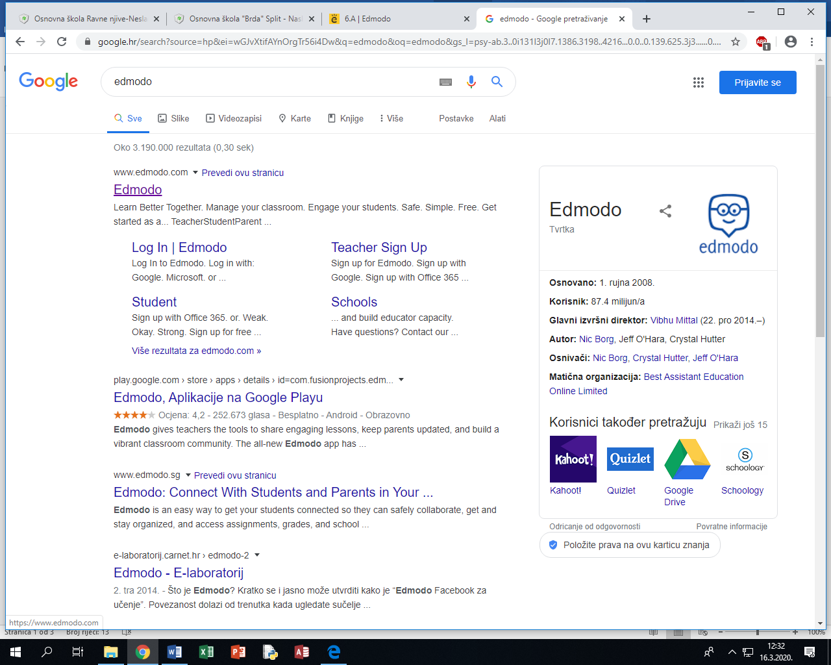
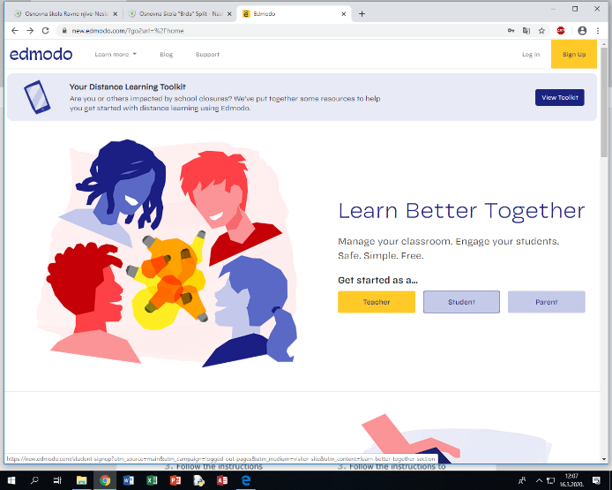
Pojavit će se sljedeći prozor u kojem ćeš kliknuti na student (slika ispod). Ovo ćeš napraviti samo prilikom prve prijave. Prilikom svake sljedeće prijave ideš na log in (pogledaj zadnju sliku ovih uputa):

Otvorit će se sljedeći prozor u kojem moraš upisati podatke (slika ispod):
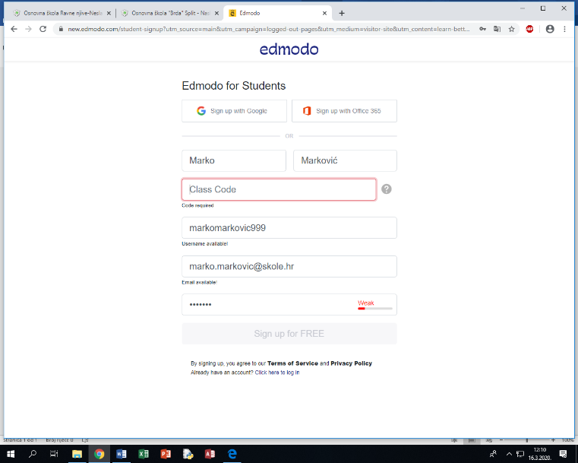
Ime i prezime – upiši svoje ime i prezime
Class code – upiši kod za svoj razred koji ćeš naći na stranici škole
Username – upiši neko korisničko ime (npr. svoje ime i prezime bez razmaka i velikih slova i dodaj eventualno nekoliko brojeva)
Email – upiši email kojim pristupaš ednevniku
Password – upiši lozinku kojom pristupaš ednevniku

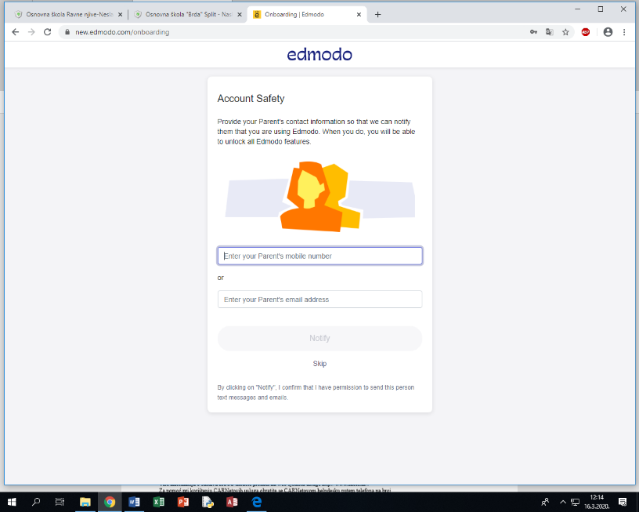
Otvorit će se sljedeći prozor u kojem ćeš kliknuti na skip (slika ispod):

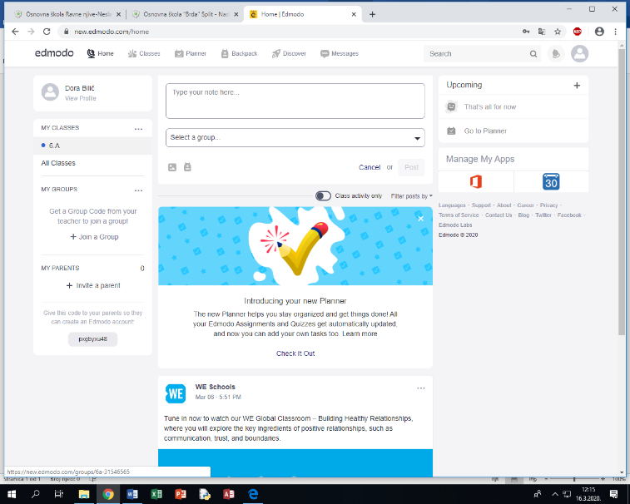
Otvorit će se sljedeći prozor u kojem ćeš kliknuti na svoj razred (slika ispod):

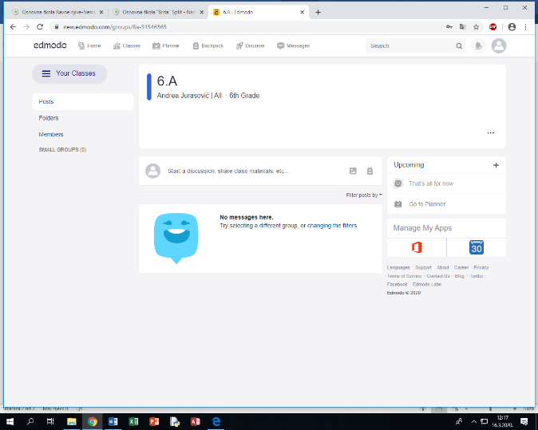
Otvorit će se sljedeći prozor u kojem ćeš kliknuti na folders (slika ispod):

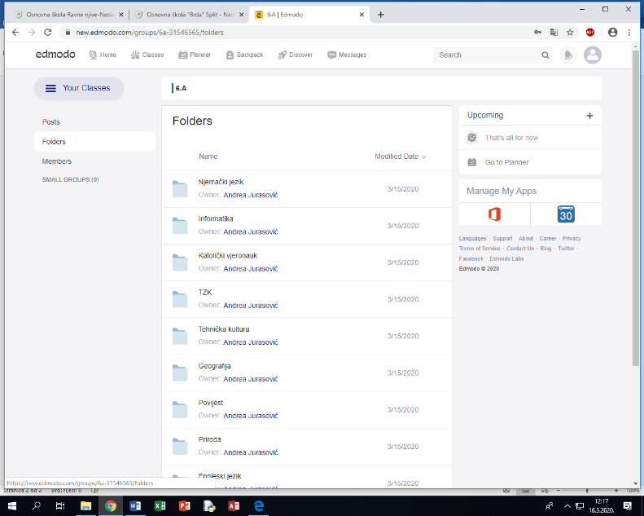
Otvorit će se sljedeći prozor s folderima (mapama) s vaši predmetima. Klikni na folder (mapu) određenog predmeta (slika ispod):

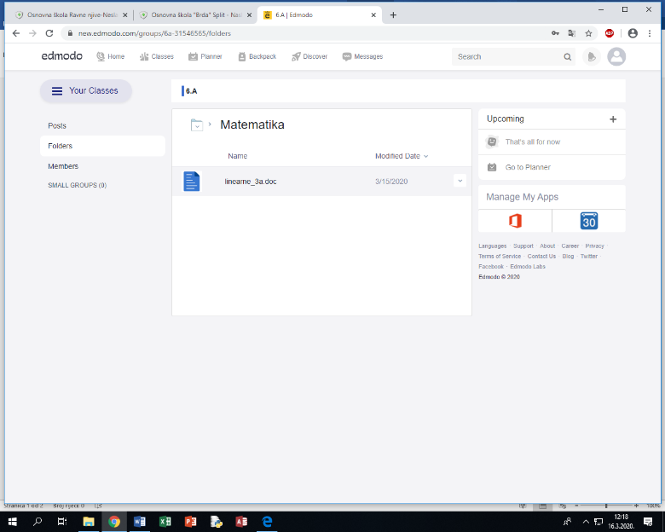
Otvorit će se sljedeći prozor u kojem će se otvoriti folder (mapa) i u njoj ćeš pronaći materijale za rad (slika ispod):

Važno!!!!!
Prilikom svake sljedeće prijave na početnoj stranici idite na LOG IN (slika ispod) pa upišite email i lozinku kojom se prijavljujete u ednevnik!
